Муниципальное общеобразовательное учреждение
«Иогачская средняя общеобразовательная школа»

Сорокиной Евгении Петровны,
учителя русского языка и литературы



Иогач
2015 г.

Раздел | Страницы
Общие сведения | 3
Моё педагогическое кредо | 4
Раздел 1.  Результаты учебных достижений обучающихся при их  позитивной динамике за последние три года | 5
Раздел 2.  Высокие результаты внеурочной деятельности обучающихся  по учебному предмету | 11
Раздел 3.  Создание учителем условий для приобретения учащимися позитивного социального опыта | 12
Раздел 4.  Обеспечение высокого качества организации образовательного процесса на основе эффективного использования современных образовательных технологий | 14
Раздел 5.  Наличие собственной методической системы, апробированной в профессиональном сообществе | 15
Раздел 6.  Обеспечение непрерывности собственного профессионального образования | 23
Приложения | 24

Ф.И.О. | Сорокина Евгения Петровна
Дата рождения | 18 июля 1981 года
Образование, наименование учебного заведения, специальность по образованию, год окончания (при наличии нескольких, указать все) | Высшее  2003 г. – Государственное образовательное учреждение высшего профессионального образования «Горно-Алтайский государственный университет»  Филолог. Преподаватель по специальности «ФИЛОЛОГИЯ»  (Приложение 1)
Должность | Учитель русского языка и литературы
Место работы | Муниципальное общеобразовательное учреждение «Иогачская средняя общеобразовательная школа»
Общий стаж работы | 7,5 лет
Стаж педагогической работы | 6,5 лет
Стаж работы в должности | 6,5 лет
Сведения о предыдущей аттестации | соответствие занимаемой должности, 2015
Наличие учёной степени | нет
Награды, звания | Грамота, 2014 год, Отдел образования МО «Турочакский район»  (Приложение 2).  «Учитель года Турочакского района - 2015»  (Приложение 3).
e-mail | Sorokina_E_P@mail.ru
Персональный сайт педагога или личная страница на сайте образовательного учреждения | http://www.proshkolu.ru/user/evgeniya1981  http://nsportal.ru/sorokina-evgeniya-petrovna

№ | Виды | Содержание
1. | Предназначение учителя | Учительство - не труд, а отреченье,  Умение всего себя отдать,  Уйти на долгий подвиг и мученье,  И в этом видеть свет и благодать.  Учительство - когда в глазах холодных  Зажжется понимания заря,  И ты поймешь: старалась не бесплодно  И знания давала ты не зря.
2. | Отношение к жизни | Жить со светом в душе.
3. | Ценностные ориентиры | Не только помогать детям, но и самой учиться у них.
4. | Цели педагогической деятельности | Прививать любовь к себе, окружающим, к стране и миру через раскрытие слова, ведь слова - это ключи, правильно подобрав которые, открыть можно любую душу.  «Собирая веру, надежду и любовь вместе, вы можете вырастить позитивных детей в негативном мире».  Филипп Котлер.
5. | Принципы работы | Личностно-ориентированное обучение:  - использование субъектного опыта ребенка.  - вариативность заданий.  - накопление знаний, умений и навыков не в качестве самоцели, а важного средства реализации детского творчества.  - обеспечение на уроке личностно значимого эмоционального контакта учителя и учеников на основе сотрудничества, сотворчества, мотивации достижения успеха через анализ не только результата, но и процесса его достижения.  Принцип успешности.  Формирование мотивации учения.
6. | Отношение к ученику | Как к равноправному партнёру по совместной деятельности и достижению общих целей образования.
7. | Роль ученика в процессе обучения | Ученик способен сам познать предмет, учитель должен показать путь познания.
8. | Роль учителя в процессе обучения | Организатор активной познавательной деятельности обучающихся, консультант и помощник
9. | Методы обучения | - Дидактические игры;  - решение проблемных задач;  - обучение по алгоритму;  - мозговая атака;  - исследовательский метод;  - самостоятельная работа с источниками;  - эвристический метод.
10. | Цель воспитания | Развитие нравственной, интеллектуальной, активной, творческой личности, способной к самопознанию и саморазвитию.

Сорокиной Евгении Петровны,
учителя русского языка и литературы
МОУ «Иогачская средняя общеобразовательная школа»

Раздел 1.
Результаты учебных достижений обучающихся
при их позитивной динамике за последние три года
В центре процесса обучения всегда находится личность ученика, его интересы и потребности, поэтому при выборе форм организации учебного материала я учитываю возрастные, психологические и интеллектуальные особенности учеников, их личностные характеристики, жизненный опыт, особенности памяти, мышления, восприятия. Главной целью уроков является формирование у школьников учебной деятельности, в процессе которой ученик не объект, а субъект. Ребёнок учится осознавать личную ответственность за результаты обучения, учится владеть умениями самообучения и саморазвития. В результате такой деятельности он изменяет себя сам: осознаёт важность полученных знаний, учится строить простые гипотезы и находить доказательства для их защиты, элементарно анализирует свою деятельность, оценивает свои успехи, прогнозирует дальнейшую работу, повышает мотивацию к учению, учится учить себя сам. В результате повышается качество знаний по предметам как всего класса, так и каждого обучающегося.

1.1 Динамика учебных достижений обучающихся за последние три года

Качество знаний и успеваемость по предмету за последние три года
Учебный год | Предмет | Качество знаний % | Успеваемость  % | Подпись зам. директора
2012-2013 | русский язык | 34 | 85
2013-2014 | русский язык | 36 | 87
2014-2015  (1 полугодие) | русский язык | 49 | 94
2012-2013 | литература | 54 | 94
2013-2014 | литература | 82 | 97
2014-2015  (1 полугодие) | литература | 87 | 100
Русский язык Литература
В диаграммах прослеживается позитивная динамика роста качества знаний учащихся по русскому языку и литературы. С 2012 – 2013 учебного года в своей работе применяю технологию развития критического мышления, что даёт положительные результаты роста качества знаний по предметам.

1.2 Результаты итоговых аттестаций

Форма аттестации, год | Предмет | Количество  учащихся | Самый низкий балл | Самый высокий балл | Качество зна  ний  % | На «2» | Успевае мость %
ЕГЭ, 2012 | Русский язык | 13 | 46 | 71 |  | 0 | 100
ЕГЭ, 2013 | Русский язык | 5 | 60 | 84 |  | 0 | 100
ГИА, 2014 | Русский язык | 8 | 11 | 29 | 13 | 0 | 100
Выпускное сочинение, 2014 | Русский язык | 5 | - | - | - | - | 100

Учащиеся 11 классов успешно проходят итоговую аттестацию, средний балл в 2013 – 2014 году составлял 68 баллов, что выше среднероссийских показателей, в 2014 году все выпускники справились с написанием выпускного сочинения и получили «зачёт». (Приложение 4)
По результатам итоговой аттестации была награждена Грамотой Управления образования МО «Турочакский район». (Приложение 2)
1.3 Результаты достижений учащихся в олимпиадах, конкурсах, соревнованиях, внеклассных мероприятиях по предмету

№  п/п | Учебный год | Фамилия, имя учащегося, класс | Место / баллы | Название конкурса | Номинация конкурса | Тематика работы
1 | 2013-2014 | Керноз Дима 7  Головняк Соня 5  Каркавин Илья 5  Неверова Маша 7  Арефьев Ваня 5  Надымова Наташа 5  Кыргызакова Ксения 7  Таранов Слава 5  Арефьев Ваня 5  Кармацкая Рита 5 | 1  2  2  2  3  3  3  1  2  3 | Всероссийская олимпиада школьников  (I этап) | русский язык  русский язык  русский язык  русский язык  русский язык  русский язык  русский язык  литература  литература  литература
2 | 2013-2014 | Неверова Мария 7  Кыргызакова Ксения 7  Керноз Никита 5  Догадина Лилия 5 | 65 б.  74 б.  63 б.  63 б. | Третья всероссийская дистанционная олимпиада «Летописец» | русский язык  литература  русский язык  литература | Возник  новение азбуки  А.С.Пушкин
3 | 2013-2014 | Речкунов Даниил 5 Чугулова Анастасия 5 | 1  1 | Всероссийская олимпиада по творчеству А.С.Пушкина (интернет-портал «45 минут») | литература  литература
4 | 2013-2014 | Арефьев Иван 5 | 43 б. бал. | Международная игра  «Русский медвежонок» | русский язык
4 | 2013-2014 | Догадина Лилия 5 | 77 б. | Международная игра  «Русский медвежонок»
4 | 2013-2014 | Дубровин Николай 5 | 45 | Международная игра  «Русский медвежонок»
4 | 2013-2014 | Кармацкая Маргарита | 81 | Международная игра  «Русский медвежонок»
4 | 2013-2014 | Налимова Кристина 5 | 47 | Международная игра  «Русский медвежонок»
4 | 2013-2014 | Фурсова Анастасия 5 | 43 | Международная игра  «Русский медвежонок»
4 | 2013-2014 | Чугулова Анастасия 5 | 67 | Международная игра  «Русский медвежонок»
4 | 2013-2014 | Шурова Милана 5 | 44 | Международная игра  «Русский медвежонок»
4 | 2013-2014 | Головняк София 5 | 66 | Международная игра  «Русский медвежонок»
4 | 2013-2014 | Доровская Ангелина 5 | 65 | Международная игра  «Русский медвежонок»
4 | 2013-2014 | Керноз Никита 5 | 82 | Международная игра  «Русский медвежонок»
4 | 2013-2014 | Сазонов Савва 5 | 76 | Международная игра  «Русский медвежонок»
4 | 2013-2014 | Таранов Вячеслав 5 | 54 | Международная игра  «Русский медвежонок»
4 | 2013-2014 | Штаер Анастасия 5 | 45 | Международная игра  «Русский медвежонок»
4 | 2013-2014 | Артемьев Антон 7 | 63 | Международная игра  «Русский медвежонок»
4 | 2013-2014 | Керноз Дмитрий 7 | 84 | Международная игра  «Русский медвежонок»
4 | 2013-2014 | Кыргызакова Ксения 7 | 51 | Международная игра  «Русский медвежонок»
4 | 2013-2014 | Лошкин Павел 7 | 42 | Международная игра  «Русский медвежонок»
4 | 2013-2014 | Мезенева Анна 7 | 48 | Международная игра  «Русский медвежонок»
4 | 2013-2014 | Неверова Мария 7 | 61 | Международная игра  «Русский медвежонок»
4 | 2013-2014 | Петрушин Вениамин 7 | 79 | Международная игра  «Русский медвежонок»
5 | 2014 | Неверова Маша 7  Кыргызакова Ксения 7 | 5  9 | Общероссийская олимпиада «Олимпус» | русский язык | Диплом лауреата
6 | 2014 | Доровская Ангелина 5 |  | Всероссийский детский литературный конкурс  «В гостях у сказки» | литература | Диплом лауреата

Мои ученики с удовольствием принимают участие в различных олимпиадах и конкурсах, каждый стремится проверить свои способности, сравнить свой уровень знаний с другими. Учащийся 7 класса Керноз Дмитрий стал призёром международной игры по русскому языку «Русский медвежонок» в регионе (2 место) и был приглашён на торжественное вручение грамоты в г. Барнаул. Неверова Мария, ученица 7 класса, стала лауреатом общероссийской олимпиады «Олимпус» по русскому языку, заняв 5 место. (Приложение 5)
Олимпиады не только развивают интерес к предмету, но и мотивируют на самостоятельность, работу с дополнительной литературой.

1.4 Динамика количества и качества творческих работ обучающихся по предмету

Год | ФИО учащихся | Класс | Вид творческой работы | Тема работы | Цель написания
2014 | Кармацкая Р., Налимова К., Дубровин К., Арефьев В. | 5 | проект | «Выдающиеся лингвисты» | Знакомство с учёными-филологами
2014 | Доровская Ангелина | 5 | сказка | «Катунь и Белуха» | Знакомство с легендами Горного Алтая
2014 | Чугулова Настя | 5 | сказка | «Алтай» | Знакомство с легендами Горного Алтая
2014 | Головняк Соня | 5 | стихотво  рение | Память о Великой отечественной войне | Знакомство с поэзией о ВОВ
2014 | Чугулова Анастасия | 5 | сочинение | Святые  равноапостольные Кирилл и Мефодий | Углубление знаний по теме «Кирилл и Мефодий – создатели славянской азбуки»  (Приложение 6)
2015 | Кармацкая Рита, Чугулова Настя, Фурсова Настя | 6 | Проект | Топонимы Горного Алтая (названия районов) | Знакомство с этимологией названий малой родины и ознакомление учеников школы с топонимами республики Алтай
2015 | Проваторов Алёша, Арефьев Ваня | 6 | Проект | Влияние бранных слов на здоровье человека | Исследование влияния брани на человека.

Учащиеся 5 - 6 классов активно выполняют проектные и творческие работы, им интересно проводить опросы, анкетирования. В результате такой деятельности учащиеся осознают важность полученных знаний, учатся анализировать, оценивать свои успехи, прогнозировать дальнейшую работу. Творческая деятельность повышает мотивацию к обучению, в результате этого повышается качество знаний по предмету.

1.5 Общественное признание учебных результатов за 2011 – 2014 г.

Год | Вид награждения | Статус
2013 | Благодарственное письмо за активное сотрудничество и проведение 3 всероссийской дистанционной олимпиады «Летописец» на базе МОУ «Иогачская СОШ» (Приложение 7) | школьный
2013 | Диплом за организацию сверхпрограммной общероссийской предметной олимпиады «Олимпус»  (Приложение 8) | школьный
2013 | Благодарность за организацию конкурса и подготовку регионального призёра игры-конкурса «Русский медвежонок 2013» (Приложение 9) | региональный
2014 | Грамота за подготовку выпускников ГИА-2014 и успешную сдачу ЕГЭ по русскому языку  (Приложение 10) | школьный,  приказ №76 от 28.08.2014
2014 | Грамота за хорошие результаты выпускников при сдаче итоговой аттестации, организацию летнего отдыха детей и подростков (Приложение 2) | муниципальный,  приказ № 388 от 30.09.2014

С целью повышения мотивации к изучению предметов привлекаю учащихся к участию в различных олимпиадах и конкурсах по русскому языку и литературе, являюсь организатором и координатором внутри школы общероссийских и международных конкурсов, олимпиад.
Раздел 2.
Высокие результаты внеурочной деятельности обучающихся
по учебным предметам

2.1 Динамика количества обучающихся, занимающихся на факультативе.

№  п/п | Учебные года  (уч.г.) | Класс | Коли чество часов (ч.) | Количество учащихся, % от общего числа учеников в классе | Название курса | Дата, № приказа по утверждению
1 | 2012 – 2013 уч.г. | 11 | 1 ч. | 5 (100%) | Подготовка к итоговой аттестации
2 | 2013 - 2014 уч.г. | 5 | 1 ч. | 16 (40%) | Язык мой – друг мой | от 30 августа 2013 г. № 172.
3 | 2013 - 2014 уч.г. | 9 | 1 ч. | 11 (100%) | Текст. Стилистика Грамматика | от 30 августа 2013 г. № 172.
4 | 2014 - 2015 уч.г. | 6 | 1 ч. | 10 (35%) | Русский язык: из глубины веков | Приказ № 146  от 28.08.2014г.
5 | 2014 - 2015 уч.г. | 10 | 2 ч. | 11 (90%) | Лингвистический анализ языковых явлений | Приказ № 146  от 28.08.2014г.
6 | 2014 - 2015 уч.г. | 11 | 1 ч. | 5 (100%) | Трудные случаи грамматики | Приказ № 146  от 28.08.2014г.
Динамика количества учащихся, посещающих факультатив по русскому языку, положительна. Через факультативные занятия прививаю любовь к языку, совершенствуя орфографическую и пунктуационную грамотность, развиваю кругозор и мышление учащихся. Ребята учатся составлять проекты, работать в команде, знакомятся с лингвистическими сказками, словесными играми, шарадами, метаграммами, кроссвордами, попробуют свои силы в анализе художественного текста, пытаются разгадать языковые секреты традиционных разделов школьного курса русского языка. Удивительные истории из жизни слов, загадочные факты языка помогают учащимся овладеть языковой грамотностью.

2.2 Внеурочные мероприятия в рамках школьной недели русского языка и литературы

В 2014 году в рамках недели русского языка и литературы были проведены следующие мероприятия:
- внеклассное мероприятие для 5-10 классов «Ко дню алтайского языка»;
- литературная игра для 5-6 классов «Мой Лермонтов»;
- конкурс чтецов среди 5-9 классов «Мир М.Ю.Лермонтова».
https://yadi.sk/d/GerhUOWWeVjXU
Раздел 3.
Создание учителем условий для приобретения учащимися позитивного социального опыта

3.1 Описание системы воспитательной работы в классе

1. | Цели воспитательной работы | Моделирование воспитательной системы класса, направленной на развитие и раскрытие индивидуальности ребенка, умеющего жить в классном коллективе и строить со своими одноклассниками отношения взаимопомощи и дружбы.
2. | Задачи | - Совершенствовать психологический климат, способствующий развитию творческих способностей и деятельности учащихся, формированию коллектива.  - Развивать у учащихся желание знать, понимать и действовать сообразно полученным нравственным знаниям в реальных жизненных ситуациях.  - Формировать позитивное отношение к обычаям и традициям в своей семье, своего народа, умения слушать и слышать, смотреть и видеть, осознавать и делать выводы.  - Формировать у учащихся культуру сохранения и совершенствования собственного здоровья.  - Воспитывать в детях способность к объективной самооценке и регуляции в поведении, чувства собственного достоинства, самоуважения; уважение к окружающим; формировать общечеловеческие нормы морали (доброта, взаимопонимание, терпимость).
3. | Используемые программы | Программа воспитательной работы классного коллектива «Я расту»
4. | Формы работы | - классный час, беседа, обсуждение, консультации, презентации,  - тренинги, занятия;  - конкурсы, викторины, игры, праздники, мероприятия, походы (туристические, культурологические), представления, выступления;  - дискуссии;  - встречи с интересными людьми
5. | Приоритетные направления работы | - научно-познавательная деятельность;  - военно-патриотическая деятельность;  - спортивно-оздоровительная деятельность;  - нравственно-правовая деятельность;  - художественно-эстетическая деятельность;  - общественно-полезная (экологическая) деятельность;  - безопасность.
6. | Технологии воспитания | - развивающее обучение,  - социальное проектирование,  - технология Сотрудничества,  - информационно-коммуникационные технологии,  - игровые методы воспитания,  - здоровьесберегающие технологии
3.2 Результаты достижений детского коллектива в реализации социально – значимых проектов

Являюсь руководителем 6 Б класса, количественный состав которого – 16 мальчиков и 3 девочки. В классе активно работают органы ученического самоуправления. Ежегодно мы выбираем Старосту, который является главным помощником классного руководителя. В его обязанности входит контроль дежурства в кабинете и по школе, организация творческих групп для участия в общешкольных мероприятиях. У старосты есть помощники: администраторы, пресс-центр, оформители, организаторы. Ученицы класса Головняк София и Штаер Анастасия являются активными членами общешкольного Совета Старшеклассников, в 2013 году София была награждена поездкой на ёлку главы республики, а в 2015 году стала победителем конкурса «Ученик года» в Турочакском районе; в 2014 году поездкой на ёлку главы района была награждена Штаер Анастасия. Ученики класса ответственно и творчески готовятся к общешкольным мероприятиям. В этом году в школе впервые был организован конкурс «Лучший ученик». Головняк София стала его призёром. Учащиеся класса являются активными участниками клуба Всемирного фонда дикой природы (WWF), главная цель которого – сохранение биологического разнообразия Земли.

Год | Мероприятие | Место
2013 | Супер - девушки! | II
2014 | Туристический слёт | III
2014 | Осенний бал | II
2014 | День здоровья, веселые старты | III
2014 | День здоровья, оказание первой медицинской помощи | I
2015 | Игра «Математический поезд» | II

Ребята стараются принимать участие во всех школьных мероприятиях, готовят творческие номера к общешкольным праздникам, могут самостоятельно организовать классные вечера. (Приложение 11)

Год | Вид награждения | Статус
2011 | Благодарность за высокий уровень подготовки учащихся к 3 районному конкурсу мультимедийных презентаций «Азбука здоровья» | муниципальный  (Приложение 12)
2012 | Благодарность за успешное участие в благотворительных акциях | муниципальный  (Приложение 13)
2014 | Грамота за организацию летнего отдыха обучающихся МОУ «Иогачская СОШ» | школьный,  приказ № 76 от 28.08.2014  (Приложение 14)

Принимаю активное участие в благотворительных акциях, общественных проектах социальной направленности. В 2014-2015 учебном году была начальником летнего оздоровительного лагеря дневного пребывания при МОУ «Иогачская средняя общеобразовательная школа», сезон прошёл при высокой активности воспитателей и детей. Администрация школы и родители отметили высокий уровень организации летнего отдыха.
Раздел 4.
Обеспечение высокого качества организации образовательного процесса на основе эффективного использования современных образовательных технологий

Педагогические технологии - это построение деятельности педагога, в котором все действия находятся в определённой целостности и последовательности, а выполнение предполагает достижение необходимого результата и имеет вероятностный прогнозируемый характер. В своей работе применяю следующие технологии:
- диалоговое обучение;
- развитие критического мышления через чтение и письмо, ТРИЗ;
- игровое обучение;
- интегрированное обучение;
- дифференцированное обучение;
- обучение с использованием опорных сигналов и конспектов;
- проблемное обучение;
- обучение в сотрудничестве;
- информационные технологии;
- проектные технологии;
- рейтинговую систему обучения.

Мною разработаны олимпиадные задания по русскому языку и литературе для учащихся 10 класса I этапа Всероссийской олимпиады школьников.
На уроках использую презентации, звуковое сопровождение. Применение ИКТ позволяет совершать с ребятами виртуальные путешествия в музеи известных писателей, знакомить учащихся с мировыми шедеврами живописи и музыки. С целью здоровьесбережения провожу игровые и тематические физкультминутки, а также оздоровительные минутки самомассажа.
Использование новых технологий позволяет достигать хороших результатов, развивать творческие, исследовательские способности учащихся, повышать их активность.

Раздел 5.
Наличие собственной методической системы,
апробированной в профессиональном сообществе

5.1 Участие в творческой, исследовательской деятельности

Название методического объединения, в котором работает педагог | Тема, над которой работает методическое объединение | Тема, над которой работает учитель в рамках этой структуры | Сроки работы (учебный год)
ШМО учителей русского языка, литературы и иностранных языков | Повышение мотивации к изучению предмета через деятельностный подход в обучении. | Технология развития критического мышления через чтение и письмо (РКМЧП) при обучении русскому языку | 2013 - 2015
МО классных руководителей |  | Программа «Я расту» | 2013 – 2017
Районное МО учителей русского языка и литературы | Особенности организации и проведения итогового сочинения | Подготовка к итоговому выпускному сочинению  (Приложение 15) | 2014 - 2015

5.2 Участие в методической работе школы
5.3 Открытые уроки
Дата | Название мероприятия | Уровень мероприятия | Форма участия | Результат, вид сданной работы
2013 | ШМО учителей русского языка, литературы и иностранных языков | школа | Выступление по теме  «Требования к рабочей программе учителя-предметника» | выступление по теме с презентацией
2014 | ШМО учителей русского языка, литературы и иностранных языков | школа | Участие в проведении недели русского языка и литературы | Подготовка и проведение игры для 5-6 классов «Мой Лермонтов», конкурса чтецов, посвящённого творчеству М.Ю.Лермонтова, внеклассного мероприятия для 5-10 классов «Ко дню алтайского языка».

Год | Тема урока | Класс | Уровень проведения
2013 | Урок русского языка «Повторение по теме «Местоимения» | 6 | школьный
2013 | Урок русского языка «Обобщение знаний о глаголе» (приложение 16) | 6 | муниципальный
2014 | Урок русского языка «Правописание суффиксов существительных -ЕК/-ИК» | 5 | школьный
2015 | Урок русского языка на тему  «Правописание Н и НН в суффиксах разных частей речи» | 11 | муниципальный

5.4 Работа учителя по обобщению и распространению
собственного педагогического опыта

1. Название собственных методических разработок
Название работы | Орган публикации, год
Рабочие программы по русскому языку и литературе | http://nsportal.ru/sorokina-evgeniya-petrovna 2015  http://iogachschool.asp-artibash.ru 2014  http://www.proshkolu.ru/user/evgeniya1981 2014-2015
Классные часы: «Семь чудес света», «Формула здоровья», «Чудеса света», «Люди с ограниченными возможностями», «Визуал, аудиал, кинестетик», «Моя Россия», «Экскурсия в историю» | http://www.proshkolu.ru/user/evgeniya1981 2013  http://nsportal.ru/sorokina-evgeniya-petrovna 2015
Родительские собрания: «Родительская любовь и воспитание», «Здоровое питание» | http://www.proshkolu.ru/user/evgeniya1981 2014  http://nsportal.ru/sorokina-evgeniya-petrovna 2015
Внеклассное мероприятие «Ко дню алтайского языка» | http://www.proshkolu.ru/user/evgeniya1981 2014
Литературная игра для 5-6 классов «Мой Лермонтов» | http://www.proshkolu.ru/user/evgeniya1981 2014
Открытый урок русского языка «Обобщение по теме ГЛАГОЛ» для педагогов Турочакского района в рамках творческого отчёта МОУ «Иогачская СОШ». | http://www.proshkolu.ru/user/evgeniya1981 2013  http://nsportal.ru/sorokina-evgeniya-petrovna 2015

2. Название публикаций по проблемам обучения, развития, воспитания детей
Название работы |  | Орган издания, год
Доклад (в соавторстве с Анищенко Л.В.) «Проблемы преподавания филологических дисциплин в школе»  (Приложение 17) |  | 1 Межкурсовая научно-практическая конференция «Проблемы, опыт и перспективы преподавания филологических дисциплин в школе». (БОУ «Институт повышения квалификации и профессиональной переподготовки работников образования Республики Алтай). 2014
3. Участие в проведении мастер-классов, круглых столов, конференций,
открытых уроков, в конкурсах
Семинар для учителей русского языка и литературы по теме «Методика подготовки учащихся к ГИА по русскому языку в 9 классе» (2 часа) в г. Новосибирске |  |  | 2010  (Приложение 18)
Семинар для учителей русского языка и литературы по теме «Методика подготовки учащихся к ЕГЭ по русскому языку (часть С)» (2 часа) в г. Новосибирске |  |  | 2010  (Приложение 19)
Грамота за представление своего педагогического опыта на методическом дне |  |  | 2013  (Приложение 20)
Районное методическое объединение учителей русского языка и литературы по теме «Особенности организации и проведения итогового сочинения» |  |  | 2014  (Приложение 15)
Республиканский заочный конкурс «Опыт подготовки к итоговой аттестации по русскому языку», методическая разработка урока «Правописание Н и НН в суффиксах разных частей речи. Подготовка к ЕГЭ» |  |  | 2014  (Приложение 21)
4. Разработка и реализация авторских концепций, программ, проектов
Вид работы | Название
Программа воспитательной работы класса | «Я расту»

Методическая система
(объяснительная записка)
Современное общество ставит перед учителем задачу развития ученика в новых информационных условиях, поэтому учитель – это мотиватор, помогающий учащимся найти ответ на вопрос: «Зачем учиться, где пригодятся конкретные знания в жизни?».
Цель современного образования – не только усвоение обучающимся определенной суммы знаний, но и развитие его личности, его познавательных и созидательных способностей, обеспечивающих творческую самореализацию ученика; формирование опыта самостоятельной деятельности и личной ответственности.
В соответствии с этой целью разработана собственная методическая система. Под понятием «методическая система» я подразумеваю упорядоченную целостность взаимодействующих элементов: цели, методического стиля, особенностей организации учебной деятельности учащихся.
Цель моей методической системы: формирование ученика, мотивированного к активной познавательной учебной деятельности; развитие его познавательных и созидательных способностей, обеспечивающих творческую самореализацию.
Для достижения цели необходимо решить следующие задачи:
- использовать в учебно–воспитательном процессе новые педагогические технологии;
- вовлекать каждого ученика в активный познавательный процесс, причем не пассивного овладения знаниями, а активной познавательной деятельности;
- создавать условия для интенсивного речевого развития учащихся в процессе изучения русского языка и литературы;
- раскрывать творческий, интеллектуальный, нравственный потенциал каждого ученика, давать возможность проявить себя;
- прививать навыки самостоятельной работы, эффективной организации своей деятельности, самоконтроля, объективного оценивания полученных результатов;
- формировать устойчивый интерес к изучаемому предмету через классную, внеклассную деятельность.

Предметом изучения на уроках русского языка и литературы является слово, текст. Поэтому вся работа по русскому языку и литературе направлена на развитие:
- внимательного отношения к слову (в том числе, орфографической зоркости);
- творческого воображения;
- умений прогнозировать, интерпретировать и анализировать содержание текста;
- навыков графической обработки текста.

Для изучения курса русского языка использую УМК «Русский язык» Львовой С.И., Львова В.В., УМК «Русский язык» С. Г. Бархударова и др., литературы – УМК «Литература» под редакцией В.Я.Коровиной.

Собственная методическая система представлена следующими уровнями:
Уровень I – урочная деятельность. В начале урока учащиеся настраиваются, вспоминают, что уже известно по теме, затем узнают новую информацию и, наконец, делают вывод, для чего могут пригодиться полученные знания, где их можно применить. Свой урок чаще всего я начинаю с создания проблемной ситуации, постановки нового вопроса; ребята, как правило, сами формулируют тему и цель урока. Работая с текстом, выполняя практические задания, ученики находят ответы на вопросы, расширяя границы знаний, увеличивая долю самостоятельного исследования. Итогом урока может быть как рефлексия эмоционального состояния учеников, так и рефлексия полученных знаний. На уроках я использую и традиционные, и инновационные технологии.
Уровень II – факультативы. Цель – расширение и углубление представлений о русском языке, о слове.
Уровень III – представление результатов учебной деятельности в олимпиадах и конкурсах.
Уровень I – урочная деятельность

Традиционная система обучения:
- рассказ, лекция, семинар, беседа, дискуссия,
- познавательные игры (лингвистическое лото, эстафеты, третий лишний),
- методы контроля (диктанты, тесты).
Инновационные технологии.
Как же построить урок, чтобы научить ученика размышлять над прочитанным, задавать вопросы и находить ответы, совершать открытия и радоваться процессу поиска? В поисках ответа на этот вопрос я познакомилась с технологией развития критического мышления, которая позволяет повысить познавательный интерес учащихся к предмету, даёт возможность им раскрыть творческий потенциал.
Развитие критического мышления через чтение и письмо — педагогическая технология, позволяющая ориентироваться на внутреннюю мотивацию учащихся, более устойчивую, нежели внешнюю. Эффективное чтение - сложный процесс активного восприятия и критического осмысления информации с целью включения в собственный контекст. Рефлексивное письмо подразумевает отражение на бумаге активного процесса восприятия информации: учащийся фиксирует не поток информации, а те идеи, которые он так или иначе выделил для себя.

В основе технологии РКМЧП - модель, состоящая из трех фаз:
- стадия вызова (обращение учащегося к собственным знаниям, опыту и умениям, Ученик формулирует для себя вопросы, на которые впоследствии желает получить ответ, ставит цели),
- стадия осмысления (реализация учащимися целей, заявленных на стадии вызова за счет материала, воспринимаемого с интересом),
- стадия рефлексии (учащиеся анализируют выполнение поставленных задач и достижение заявленных целей).

На стадии вызова, когда идет актуализация имеющегося у учеников опыта и знаний, очень эффективен приём «корзина идей, понятий, имен…». Он позволяет выяснить все, что знают ученики по обсуждаемой теме урока. Так на уроке русского языка в 10 классе по теме «Правописание Н и НН в суффиксах разных частей речи» ребята вспоминают всё известное им по данной теме. На доске я рисую корзину, в которой условно будет собрано все то, что ученики знают по изучаемой теме. Часто ребята не разграничивают правила, относящиеся к прилагательному и причастию, предлагают писать в кратких причастиях столько же Н, сколько и в полных. Задача учителя – написать все идеи ребят на доске. В ходе урока, когда учащиеся работают с источниками знаний (учебник, алгоритм, предложенный учителем), сведения, записанные на доске, корректируются и дополняются, разрозненные в сознании ребенка понятия связываются в логические цепи. Данный приём активизирует деятельность учеников, каждый стремится «бросить» в «корзину» свой ответ.
Также на стадии вызова я использую приём «кластер». Этот способ графической организации материала позволяет сделать наглядными те мыслительные процессы, которые происходят при погружении в ту или иную тему. Например, на втором уроке изучения темы «Деепричастие» на стадии вызова получился такой кластер:
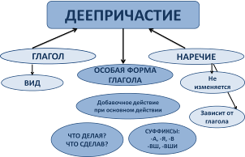

В течение урока он был дополнен:

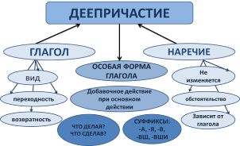

Для вызова хорошо подходит приём «перепутанные логические цепочки». Урок начинаю с запутанной фразы, это может быть как тема, так и пословица или афоризм. Например, предлагаю составить предложение из слов: одиночество, в, мотивы, М.Ю. Лермонтов, стихотворения. После совместного формулирования темы «Мотивы одиночества в стихотворениях М.Ю.Лермонтова» спрашиваю, о чём будем говорить на уроке.

Интересен на этом этапе и приём «пропорции». Так в 8 классе вызовом для темы «Обобщающие слова при однородных членах предложения» является следующая пропорция:

Ребята быстро справляются с этим заданием и формулируют тему урока в ответ на вопрос: «Что объединяет словосочетания в числителе, а что - в знаменателе?» Для учеников, выполняющих задание, есть и образец, и поле для самостоятельной работы, направленной как на отработку определённого навыка, так и на развитие творчества.
На стадии осмысления продуктивно чтение научного текста с помощью приёма «инсерт». Это такой способ маркировки текста, цель которого - обучение вдумчивому чтению, формирование собственной точки зрения на информацию, содержащуюся в тексте. Ученикам предлагается система маркировки текста, имеющая следующие значки: «v» - знаю, «+» - новое, «-» - думал иначе, «?» - есть вопросы. В 5 – 6 классе я предлагаю ребятам лишь 2 значка: v и +. Карандашом на полях ученики отмечают известное и новое. Многие учащиеся 5, 6 класса не понимают значения маркировки текста, но в старших классах ребята охотно используют данный приём, так как правила объёмны и важно разграничить новую информацию и уже известную. Старшеклассники способны оценить необходимость вдумчивого чтения.

На уроках литературы интересен на этапе осмысления приём «чтение с остановками», когда ребята пытаются предугадать продолжение произведения. Так при изучении рассказа А.П.Чехова «Смерть чиновника» финал для учеников является совершенно непредсказуемым.

Для подведения итогов урока на этапе рефлексии можно воспользоваться приёмом «синквейн». Ученикам нравится писать эти французские стихотворения, потому что они небольшие по объёму, составлять их довольно интересно, но, несмотря на кажущуюся простоту, чтобы написать синквейн, необходимо хорошее знание темы. В 8 классе некоторые ребята заканчивали сочинение-рассуждение о могуществе слова синквейном

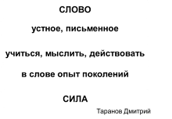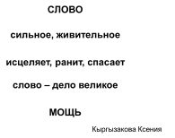
На стадии рефлексии ребята создают диаманту – это стихотворная форма из семи строк, первая и последняя из которых - понятия с противоположным значением.
1, 7 строчки – существительные антонимы;
2 – два прилагательных к первому существительному;
3 – три глагола к первому существительному;
4 – два словосочетания с существительными;
5 – три глагола ко второму существительному;
6 – два прилагательных ко второму существительному.

Например:
1.Онегин
2.Практичный, холодный
3.Скучает, бездействует, убивает
4.Расчётливый дворянин, мечтательный юноша
5. Сочиняет, любит, умирает
6.Романтичный, наивный
7.Ленский

Учащиеся часто испытывают трудности при создании собственных текстов. Мотивировать их на создание оригинальных эссе, сочинений мне помогает приём «РАФТ». Название приёма представляет собой сокращение: роль, аудитория, форма, тема. Ученик выбирает для себя некую роль, т.е. пишет или составляет устно текст не от своего лица. Затем решает, для кого предназначен текст, который предстоит написать. И, наконец, выбирает тему. Например, при изучении пьесы А.Н.Островского «Гроза» предлагаю написать такой текст:
Роль – Катерина
Аудитория – Кабаниха, жители города Калинова или муж Тихон.
Форма – письмо.
Тема – был ли у Катерины другой выход из ситуации (не самоубийство).
Приём очень актуален, так как ребятам предстоит поставить себя на место другого человека, десятиклассники пытаются почувствовать глубину чувств героини, а это очень непросто.

«Лови ошибку» - универсальный приём, активизирующий внимание учащихся, который формирует умение анализировать, применять знания в нестандартной ситуации, критически оценивать полученную информацию.
Я предлагаю учащимся текст, содержащий неизвестное количество ошибок. Это могут быть как орфографические ошибки, так и смысловые, фактические. Например:

Имя прилогательное — служебная часть речи, которая обозначает действие предмета и отвечает на вопросы какой? какая? какое? как? чей? По значению и граматическим особенностям выдиляються разряды: характерные, отнасительные и притежательные.

Важно, чтобы задание содержало в себе ошибки двух уровней:
- явные, которые достаточно легко выявляются учащимися, исходя из их личного опыта и знаний;
- скрытые, которые можно установить, только изучив новый материал.
Учащиеся, анализируя предложенный текст, пытаются выявить ошибки, аргументируют свои выводы. Я предлагаю иногда этот приём также на этапе вызова, после которого есть возможность изучить новый материал и вернуться к тексту задания, чтобы исправить те ошибки, которые не удалось выявить в начале урока.
Практический опыт убеждает, что использование технологии РКМЧП позволяет достичь хороших результатов: развивает творческие, исследовательские способности учащихся, повышает их активность; способствует более осмысленному изучению материала; помогает развитию познавательной деятельности учащихся и интереса к предмету; развивает у учащихся логическое мышление.
Уровень II – факультативы

Через факультативные занятия я стараюсь прививать любовь к языку, совершенствуя орфографическую и пунктуационную грамотность, развивать кругозор и мышление учащихся. Ребята учатся составлять проекты, работать в команде, знакомятся с лингвистическими сказками, словесными играми, шарадами, метаграммами, кроссвордами, попробуют свои силы в анализе художественного текста, пытаются разгадать языковые секреты традиционных разделов школьного курса русского языка. Удивительные истории из жизни слов, загадочные факты языка помогают учащимся овладеть языковой грамотностью.

Уровень III – представление результатов учебной деятельности
в олимпиадах и конкурсах

Мои ученики принимают активное участие в творческих конкурсах и добиваются высоких результатов. В 2013 году Керноз Дмитрий занял 2 место, а Петрушин Вениамин – 5 место в международной игре «Русский медвежонок» (регион), Неверова Маша заняла 5 место в общероссийской олимпиаде «Олимпус» (2014 г.), Доровская Ангелина награждена дипломом лауреата во всероссийском детском литературном конкурсе «В гостях у сказки» (2014г.), Речкунов Даниил и Чугулова Анастасия заняли 1 место во Всероссийской олимпиаде по творчеству А.С.Пушкина (интернет-портал «45 минут», 2013г.), ребята занимают призовые места во всероссийской олимпиаде школьников по русскому языку и литературе..
Любой учитель ищет свои пути, с годами вырабатывает и использует приемы активизации мыслительной деятельности на уроках. Я также постоянно нахожусь в поиске новых технологий, форм, методов, приемов, а иногда даже одного слова, вопроса, без которого не состоится диалог. «Весь смысл жизни заключается в бесконечном завоевании неизвестного, в вечном усилии познать больше» - писал Э.Золя. И то, что на уроке способно создать ситуацию успеха, в жизни поможет стать успешным человеком.
Раздел 6.
Обеспечение непрерывности
собственного профессионального образования

С целью повышения уровня педагогической квалификации стараюсь посещать семинары, посвящённые проблемам преподавания в школе, знакомлюсь с опытом педагогов - новаторов, прохожу курсы повышения квалификации.
№  п/п | Год | Тематика курсов, семинаров,  и т.д. | Коли  чест  во часов | Наименование учреждения, в котором проходили курсы повышения | №,  дата получения подтверждающего документа
1 | 2010 | Использование интерактивных технологий в образовательном процессе | 40 | Городской центр информатизации «Эгида», г. Новосибирск | № 824 от 19 апреля 2010 г.  (Приложение 22)
2 | 2011 | Психологические аспекты профессиональной деятельности педагога | 108 | ГБОУ ДПО НСО Новосибирский институт повышения квалификации и переподготовки работников образования | № 2994  (Приложение 23)
3 | 2013 | Инновационные процессы в содержании и методике преподавания русского языка и литературы в условиях ФГОС | 108 | БОУ «ИПК и ППРО» Республики Алтай | №15  (Приложение 24)
4 | 2014 | Преподаватель русского языка как государственного в условиях введения ФГОС основного общего образования | 72 | «Институт содержания и методов обучения» Российской академии образования | № 772401247929  (Приложение 25)

Приложение 1

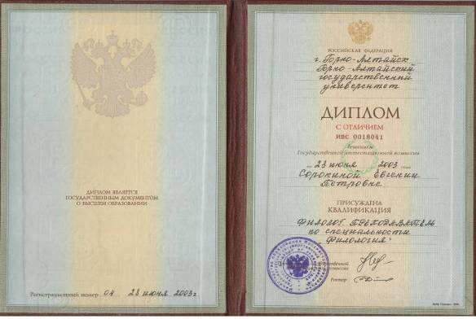

Приложение 2 Приложение 3

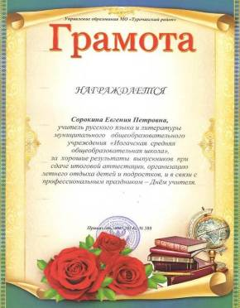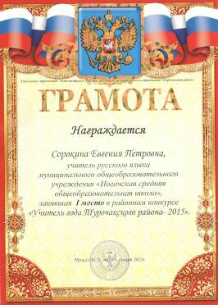

Приложение 3
2012 год
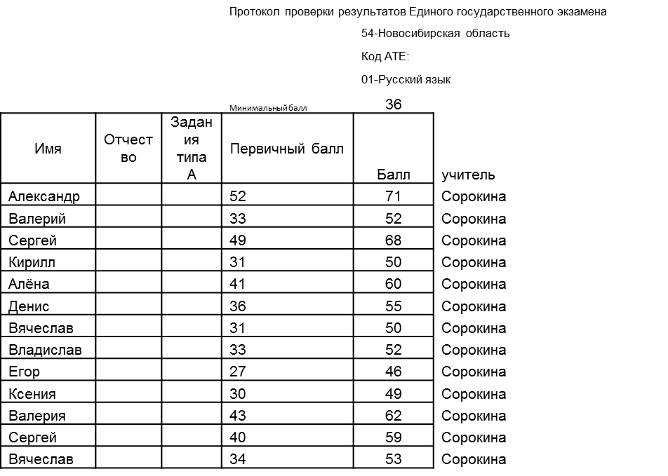

2013 год
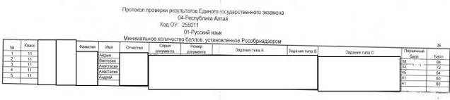
2014 год
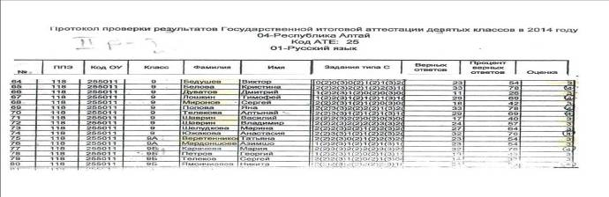
Приложение 5
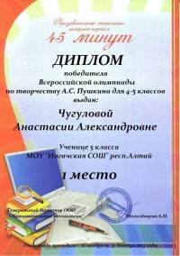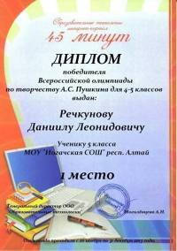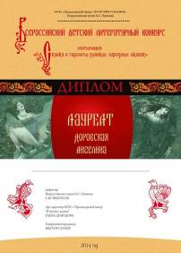

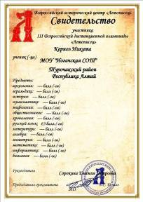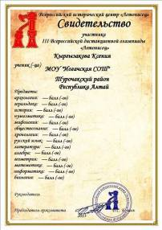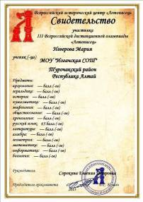
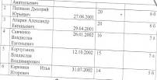
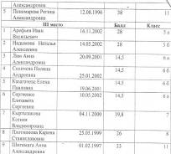
ЛИТЕРАТУРА
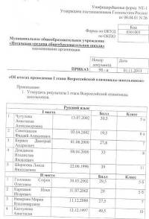

Приложение 6 Приложение 7
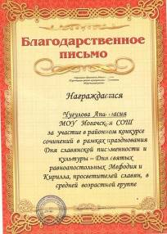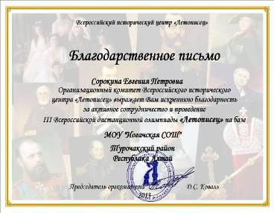

Приложение 8 Приложение 9
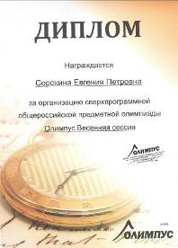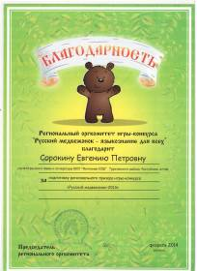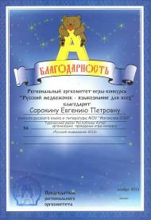

Приложение 10
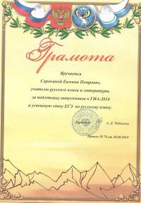

Приложение 11
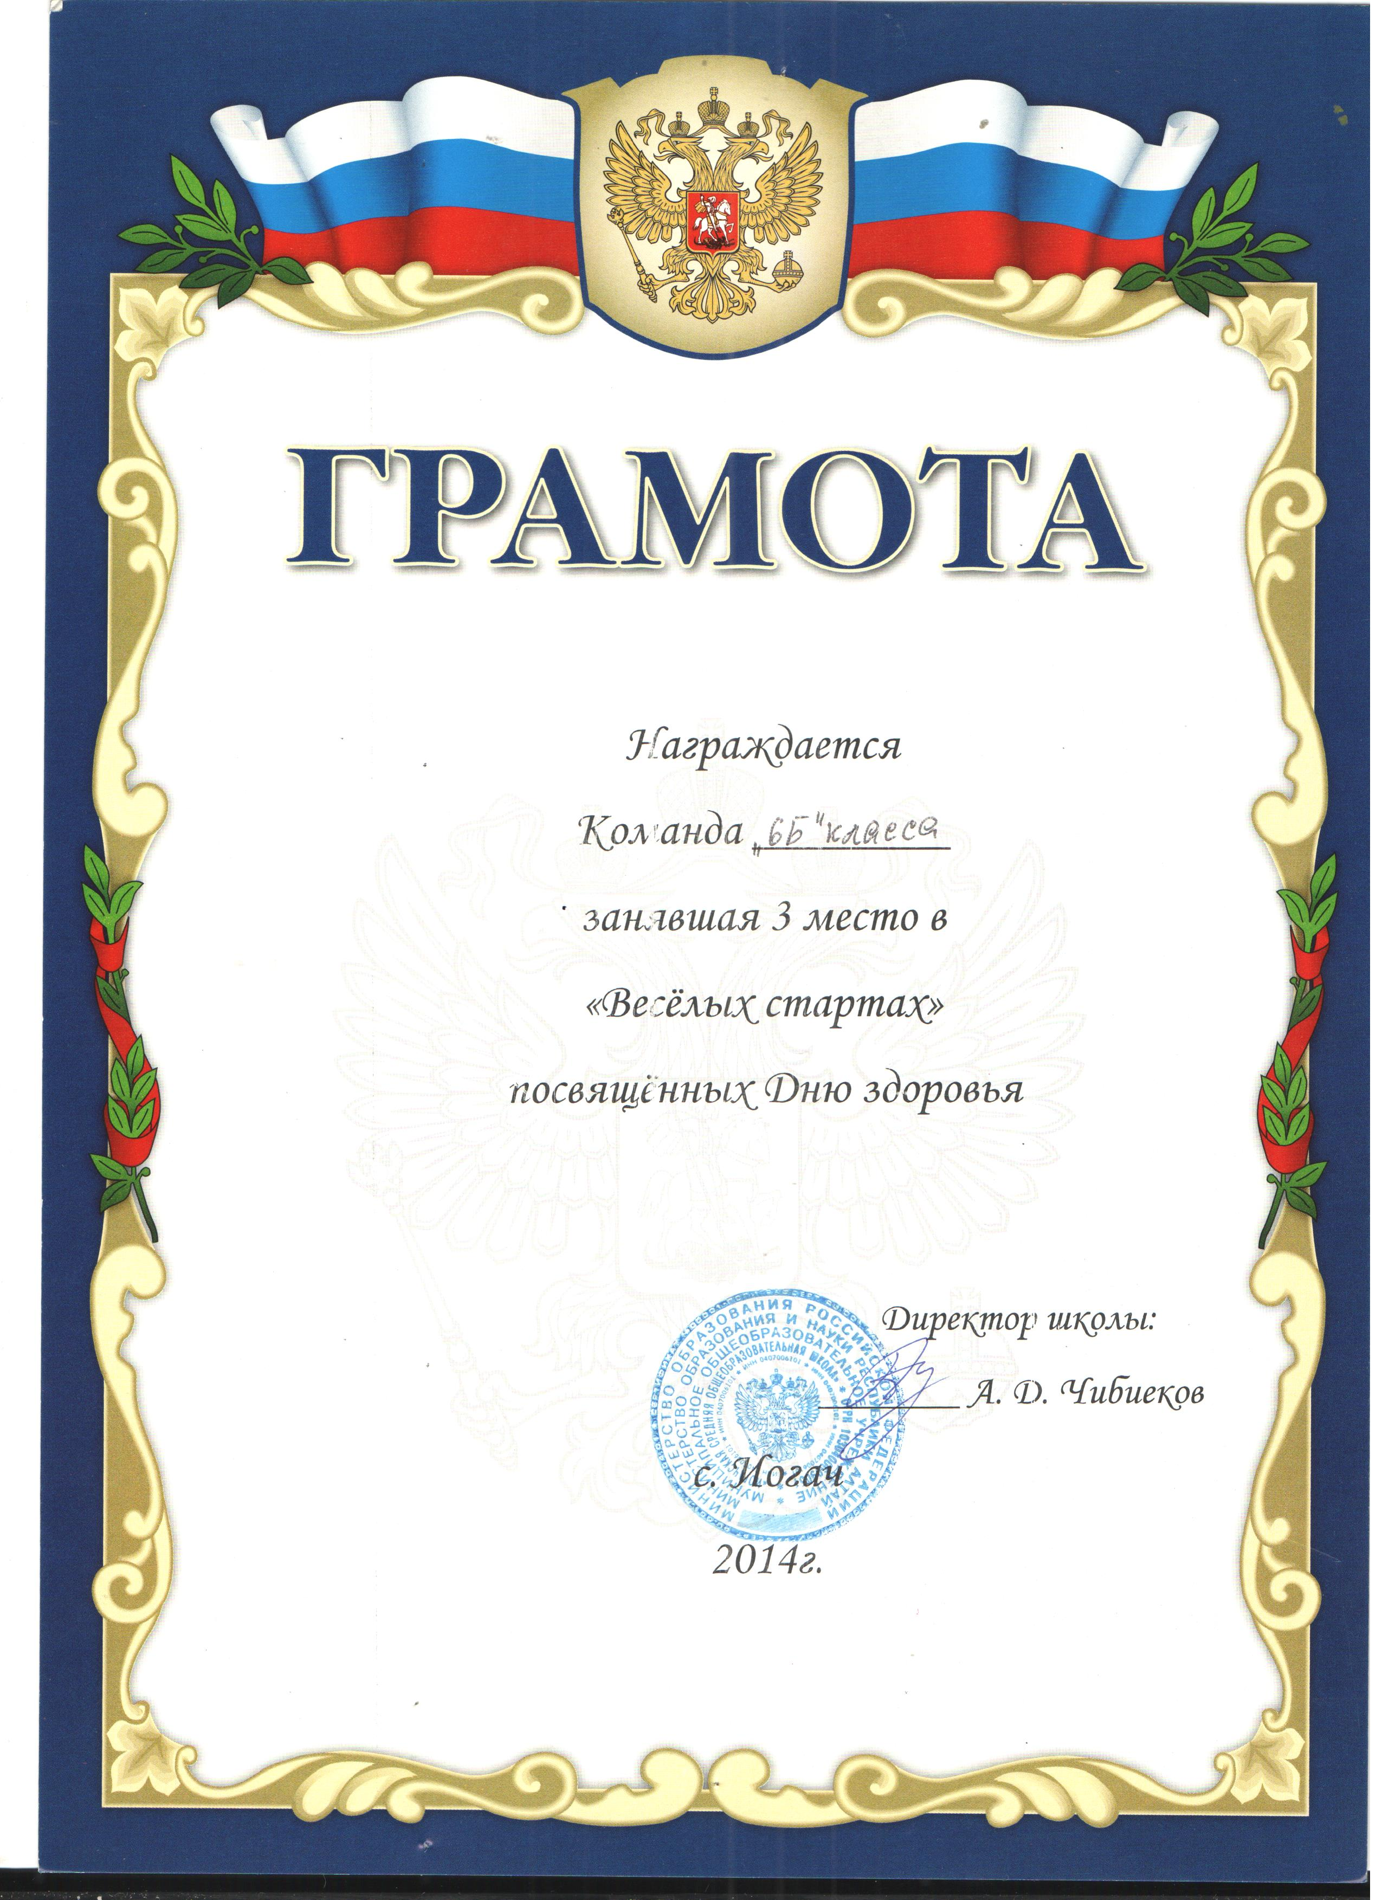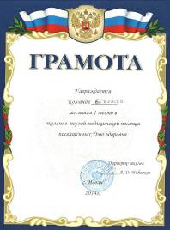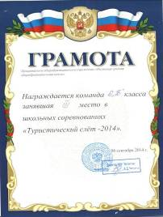

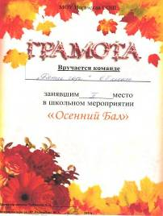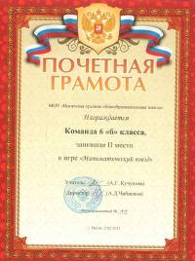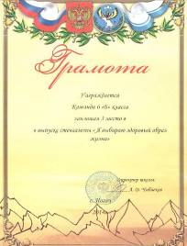

Приложение 12 Приложение 13 Приложение 14
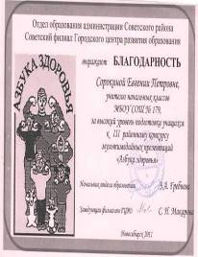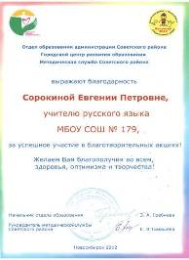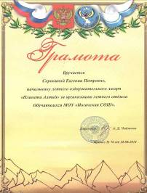

Приложение 15 Приложение 16 Приложение 17
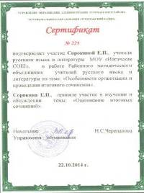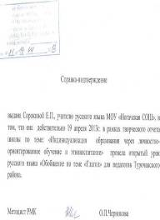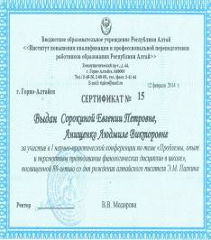

Приложение 18 Приложение 19
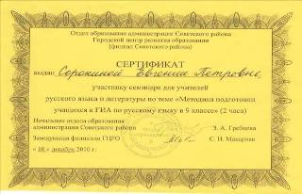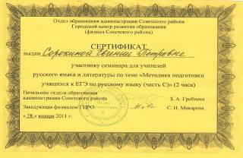

Приложение 20 Приложение 21
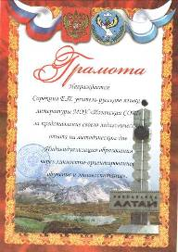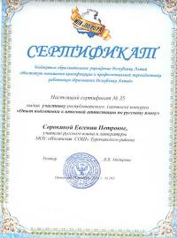

Приложение 22 Приложение 23
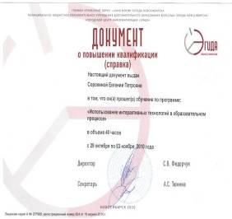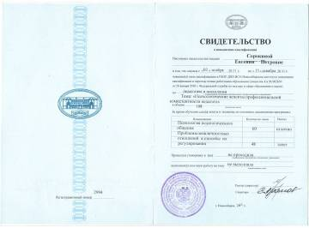

Приложение 24 Приложение 25
